«Право для всех»
программа правового просвещения специалистов и пользователей
МБУК «Центральная городская библиотека»

Составитель: Савинцева Е.А., заведующая отделом правовой, электронной информации и сервиса Муниципального бюджетного учреждения культуры «Центральная городская библиотека» г. Нижний Тагил пр. Строителей 1 а
8(3435)416904; 8(3435)412889
директор Н.П. Якимова, e-mail: oepi@tagillib.ru

Нижний Тагил
2016
Пояснительная записка
Выполняя своё историческое предназначение общедоступные библиотеки в России, вне зависимости от существующего политического строя и экономической ситуации, всегда старались реагировать на актуальные потребности и запросы общества. В их деятельности в соответствии с общественными приоритетами постоянно появляются новые задачи и новые формы работы.
Сегодня таким новым направлением для российских библиотек стало обеспечение доступа граждан к правовой информации. Потребность в получении такой информации для большей части общества может быть удовлетворена через систему государственных общедоступных библиотек, предоставляющих к ней бесплатный доступ.
Ежегодно в Российской Федерации принимаются до сотни правовых актов, в той или иной степени затрагивающих права и интересы граждан. В этих условиях огромное значение имеет повышение уровня правовой культуры населения и формирование у него юридических знаний, ведь каждому человеку необходимо знать права, быть готовым отстоять свои интересы законным способом. И библиотеки имеют все возможности для правового просвещения населения: наличие юридической литературы в фондах, доступ к справочно-правовым системам, выход в Интернет.
Цель программы: формирование правового информационного пространства, обеспечивающего доступность юридических знаний для всех категорий пользователей библиотеки.
Основные задачи программы:
- обеспечение свободного доступа к электронным информационным ресурсам;
- предоставление пользователям официальных документов, принятых в стране, области, муниципальном образовании;
- организация массовой и индивидуальной работы с пользователями по правовому информированию;
Целевая аудитория программы: пользователи Центральной городской библиотеки, в том числе студенты, пенсионеры и др. социально незащищенные слои населения.
Социальные партнеры: Управление социальной защиты населения, многофункциональные центры города, общественные организации инвалидов и пр.
Сроки реализации программы: 2014-2016 гг.
Ресурсное обеспечение программы:
Кадровое : специалисты Отдела правовой, электронной информации и сервиса МБУК «Центральная городская библиотека»;
Техническое:
- автоматизированные рабочие места с выходом в Интернет (5);
- доступ к справочно-поисковым системам «Гарант» и «КонсультантПлюс»;
- электронные издания правовой тематики;
- принтер, сканер, МФУ.
Информационное: издание печатной продукции (закладки, буклеты, памятки);
Финансовое: для реализации программы будут использованы средства библиотеки и потенциальных спонсоров.

В рамках программы ведется правовое информирование различных групп категорий.
Удаленные пользователи.
На сайте Центральной городской библиотеки г. Нижнего Тагила создан раздел «Право для всех».
1. В рубрике «Электронный гражданин» размещён Виртуальный путеводитель по правовым ресурсам. Здесь собраны адреса электронных приемных органов власти, ссылки для составления обращения в электронные приемные органов власти различных уровней: от руководства Нижнего Тагила до губернатора области и Президента РФ.
Специалисты Центральной городской библиотеки при составлении различных обращений в интернет-приемные органов власти, всегда пользуются этим удобным путеводителем.
2. Рубрика «Правовой календарь» содержит информацию о памятных датах в истории права России, ежегодных международных знаменательных и памятных датах, о российских государственных и профессиональных праздниках. Календарь пополняется по мере появления актуального материала и создания новых информационных ресурсов.
3. Рубрика «Адреса помощи» содержит «Памятку для граждан, попавших в трудную жизненную ситуацию», важные адреса и контакты для получения психологической и правовой помощи.
4. В рубрике «Актуальная правовая информация» ежемесячно обновляется мониторинг законодательства, подготовленный экспертами компании «Гарант».
5. Рубрика «Права ребёнка» содержит контакты и ссылки на официальные сайты Уполномоченного при Президенте Российской Федерации по правам ребенка Кузнецовой Анны Юрьевны и Уполномоченного по правам ребёнка Свердловской области Морокова Игоря Рудольфовича. Ссылки на информационно-правовые ресурсы для детей.
6. Полнотекстовая база местной периодики «Тагильский рабочий. Официально». Региональные и местные документы.
Раздел сайта http://www.tagillib.ru обеспечивает комплексный подход к подаче правовой информации в МБУК «Центральная городская библиотека».

Информационно – правовое обслуживание
в Центральной библиотеке
На базе отдела правовой, электронной информации и сервиса Центральной городской библиотеки (пр. Строителей 1, а) функционирует Центр общественного доступа к социально-значимой информации. Основной деятельностью центра является создание условий на свободный доступ к официальным документам, к законодательной, нормативно-правовой информации на основе использования новых информационных технологий.
Центр предоставляет международные, федеральные, региональные, местные и ведомственные нормативно-правовые документы, комментарии к ним, информацию по реализации норм права, используя все печатные, электронные ресурсы библиотеки и ресурсы Интернет.
В рамках программы «Право для всех» сотрудники центра проводят различные мероприятия. Тематика мероприятий многогранна: это защита прав потребителей, услуги многофункциональных центров, информационные ресурсы органов власти, услуги ПГУ, услуги, оказываемые библиотекой.
За период 2014 – 2016 гг. в рамках программы реализованы следующие мероприятия:
- часы информации: «Общественный контроль» (с участием координатора общественной программы «Справедливый покупатель»); «7 вопросов о новой пенсионной реформе» (со специалистами ПФР); «Открытость. Доступность. «Мои документы» (совместно со специалистами МФЦ);
- информационные семинары в рамках месячника ко Дню пожилого человека: «Знакомьтесь: Многофункциональный центр в Нижнем Тагиле» (совместно со специалистами МФЦ); «Электронная приемная: как через Интернет написать письмо президенту и получить ответ»; «Социально значимая информация Интернета»; «МФЦ: выдаём документы на все случаи жизни. (совместно со специалистами МФЦ).
- в разделе «Право для всех» на сайте библиотеки регулярно обновляется правовая информация с использованием материалов компании «Гарант». Подготовлены интернет-навигатор «А знаешь ли ты…?» (по детским правовым ресурсам Сети); «Правовой статус несовершеннолетних с рождения и до совершеннолетия» (к Всероссийскому дню правовой помощи детям) и др..
- электронные правовые викторины на сайте библиотеки: «В мире права и закона»; «Шаг за шагом по законам»; «Знатоки правил дорожного движения»;
- школа УИК совместно с председателем Тагилстроевской ТИК Антоновой Н. Ф.: «На пути к цифровым технологиям голосования»; интеллектуальная игра «Мои права во взрослом мире»;
- ежемесячно готовится электронная рассылка нормативных документов и материалов социальной и правовой проблематики «Коротко о важном».
- организуются индивидуальные консультации по обращению в электронные органы власти и регистрация на портале Госуслуг.
- в Центре общественного доступа находится информационный стенд, которые регулярно наполняется актуальными документами и материалами социальной и правовой проблематики;
- в социальной сети ВКонтакте ведется страница «Центр общественного доступа г. Нижний Тагил»
Подробнее о мероприятиях:
Час информации по правам потребителей для пенсионеров
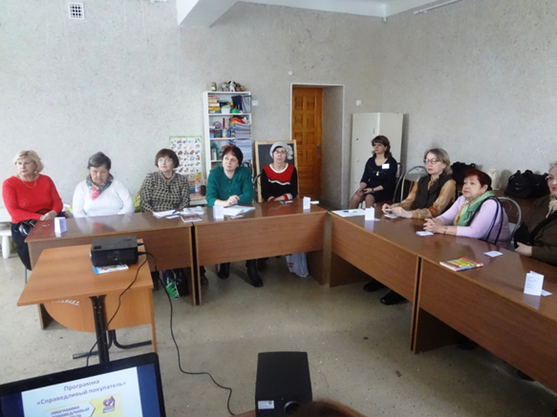
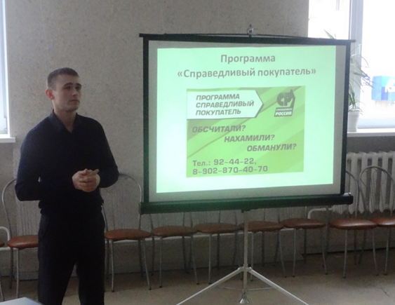
Мероприятие приурочено к Всемирному дню потребителя и посвящено мобильной связи.
Для пожилых людей был показан видеосюжет о том, что нужно знать потребителю, чтобы правильно действовать в случае нарушения его прав. В форме «вопрос-ответ» обсуждался закон «О защите потребителей». В мероприятии принимали участие помощники депутата нижнетагильской городской Думы: Е. С. Попов и И. И. Ткаченко, координатор программы «Справедливый покупатель». В заключение часа информации пенсионерам были предложены адреса и телефоны государственных и муниципальных органов, которые специально занимаются защитой прав потребителей.
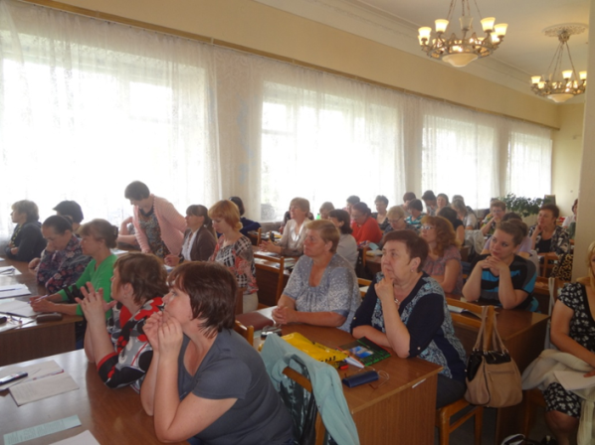
Час информации: «7 вопросов о новой пенсионной реформе»
Мероприятие по повышению правовой грамотности для специалистов Центральной городской библиотеки.
На мероприятие были приглашены специалисты НПФ Сбербанка и Лукойла, которые рассказывали о новой формуле расчёта пенсий, о том, как они работают с накопительной частью трудовой пенсии. В центре общественного доступа все желающие могли рассчитать свою будущую пенсию на сайте Пенсионного фонда РФ.
Обучающее занятие «На пути к цифровым технологиям»
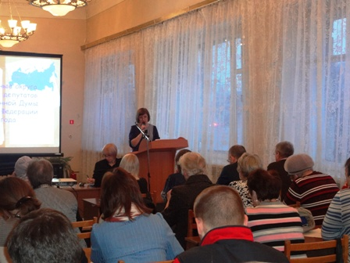
Мероприятие для членов и резерва составов участковых избирательных комиссий Тагилстроевского района города Нижний Тагил.
Обучающее занятие состояло из теоретической и практической частей. Наталья Фёдоровна Антонова, председатель Тагилстроевской ТИК, рассказала о состоявшихся 11 декабря 2015 года выборах депутатов Молодежного парламента Свердловской области, а также о федеральных и региональных выборах, которые состоятся в 2016 году. Ознакомились участники мероприятия и с нарезкой одномандатных округов на выборы депутатов Законодательного Собрания Свердловской области 2016 года.
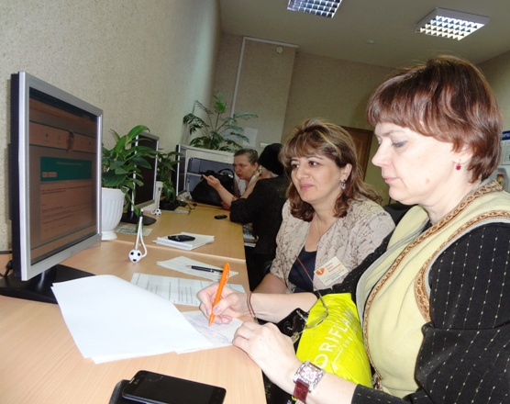
Продолжило теоретическую часть занятия изучение Порядка проведения досрочного голосования в помещениях участковых избирательных комиссий, с разбором примеров и контрольных вопросов.
Переходя к практической части, организаторы учебы продемонстрировали слушателям слайдовую презентацию о работе сайта дистанционного обучения Избирательной комиссии Свердловской области, после регистрации на котором, участникам доступно прохождение обучения и тестирования по различным темам из области избирательного права и процесса.
Елена Алексеевна Савинцева, заведующая отделом правовой, электронной информации и сервиса ЦГБ пригласила всех желающих зарегистрироваться на сайте и пройти тест на знание материала. Обучающее занятие состоялось с целью повышения правовой грамотности в области избирательного права организаторов выборов.
Час информации «Открытость. Доступность. «Мои документы»
О предоставляемых многофункциональным центром услугах специалистам центральной библиотеки рассказала главный специалист филиала ГБУ СО «МФЦ» в Ленинском районе г. Нижний Тагил – Игнасенко Яна Игоревна.
В центр можно обратиться для получения оформленных в установленном порядке архивных справок или копий архивных документов, связанных с социальной защитой граждан, предусматривающей их пенсионное обеспечение, получение льгот и компенсаций. Здесь предоставят информацию о зачислении в образовательное учреждение, о текущей успеваемости учащегося, об образовательных программах, учебных планах и графиках, об организации дополнительного образования.
По итогам мероприятия список услуг, предоставленный специалистом МФЦ, был разослан по электронной почте в филиалы ЦГБ.
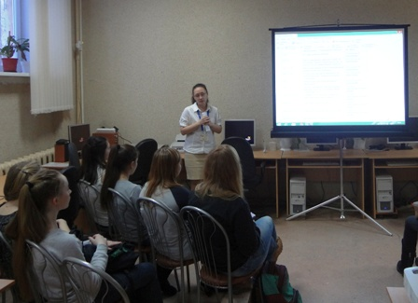
Регулярно проводятся мероприятия для молодежи, на которых студенты знакомятся с услугами библиотеки, которые можно получить онлайн с помощью сайта ЦГБ. Показываются обучающие видеоролики по работе с интернет-порталом государственных и муниципальных услуг; Рассказывается о полезных электронных ресурсах сети Интернет.
Дискуссионная трибуна
«Выборы в Молодежный парламент Свердловской области 11 декабря 2015 года: Итоги и уроки»
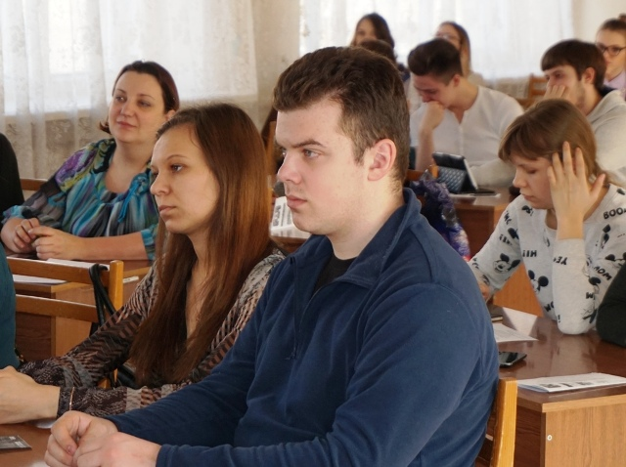
Организаторами мероприятия накануне Дня молодого избирателя стали Тагилстроевская районная молодежная избирательная комиссия во взаимодействии с Администрацией Тагилстроевского района и Центральная городская библиотека.
Участниками дискуссионной трибуны были: члены территориальных и молодежных избирательных комиссий, представители органов местного самоуправления, образовательных учреждений, кандидаты из списков кандидатов, выдвинутых избирательными объединениями на выборах 11.12.2015; их уполномоченные представители, депутаты Молодежного парламента Свердловской области, депутаты Молодежной Думы города Нижний Тагил и лидеры молодежного самоуправления.
От имени Тагилстроевской районной территориальной избирательной комиссии к молодёжи обратилась Наталья Фёдоровна Антонова. Она предложила обсудить выборы в Молодежный парламент Свердловской области 11 декабря 2015 года, подвести итоги и сделать выводы, о проделанной работе. Наталья Фёдоровна, отметила, что в ходе подготовки к выборам в Молодёжный парламент, была проделана системная работа по организации молодежных выборов: проведены обучающие семинары для организаторов молодежных выборов, совещания с образовательными учреждениями, олимпиады по избирательному праву, научно-практические конференции, командные соревнования, дискуссионные трибуны.
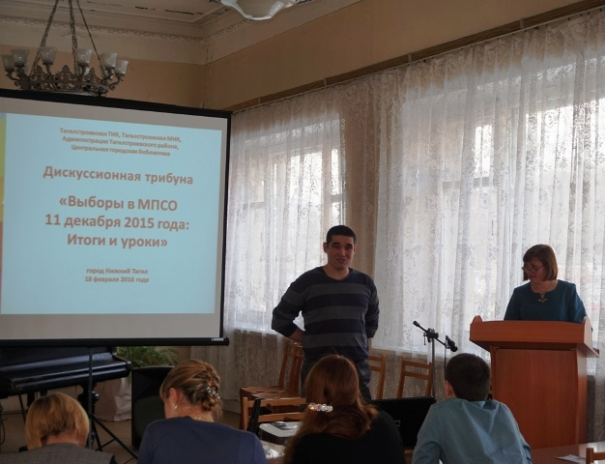
На встрече взяли слово депутаты Молодёжного парламента Олег Олегович Белоусов (Нижнетагильская молодежная общественная организация «Уралвагонзавод»), Ильдар СалимчановичРаинбаков (Свердловское региональное отделение ЛДПР) и Владислав Андреевич Краснов (Свердловское региональное отделение Всероссийской общественной организации «Молодая Гвардия Единой России»).
Они поделились опытом работы на предвыборной компании. Конечно же, всех присутствующих интересовали их планы на ближайшее будущее: задавали вопросы о том, будет ли взаимодействие между электоратом, Молодёжной думой и Молодёжным парламентом.
Итоги дискуссионной трибуны подвёл Илья Борисович Орликов (старший преподаватель кафедры ЭУП), высказав пожелание о сотрудничестве депутатов Молодёжного парламента Свердловской области и лидеров молодежного самоуправления: «Необходимо чаще встречаться и дружить

